**Frugtplantagen – den første**

Fra plantning til plukning

APRIL 2018 APRIL 2018 APRIL 2018

Jorden er fræset, Stolperne skal sættes med Kyllingerne kommer længere og

og stolperne lagt klar. korrekt afstand. længere ud.

(billede 1) (billede 2) (billede 3)

APRIL 2018 APRIL 2018 MAJ 2018

Bella leder efter mus. Der skal bores mange huller. Den allerførste række

(billede 4) (billede 5) er plantet. (billede 6)

MAJ 2018 MAJ 2018 Maj 2018

Fødselsdag i æbleplantagen. Ønsket går i opfyldelse. Hold da op, hvor det går.

Eneste ønske var. Kom og (billede 8) (billede 9)

hjælp med at plante

1 eller 100 træer.

(billede 7)

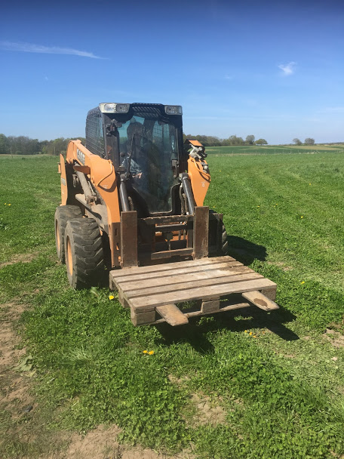 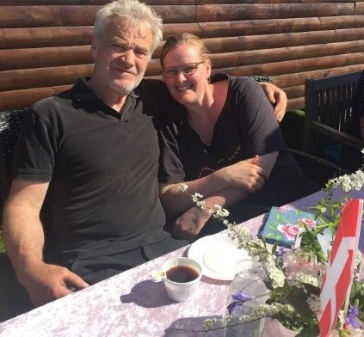 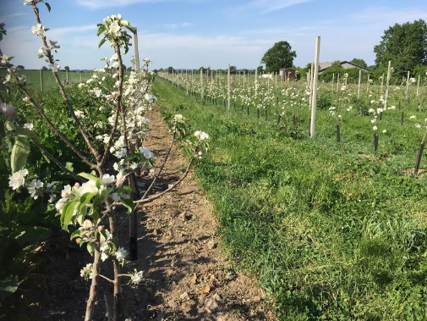

MAJ 2018 MAJ 2018 MAJ 2018

Den lille hjælper Tak for hjælpen. Den første blomstring.

kører Bobcat med Jørn. (billede11) (billede 12)

(billede 10)

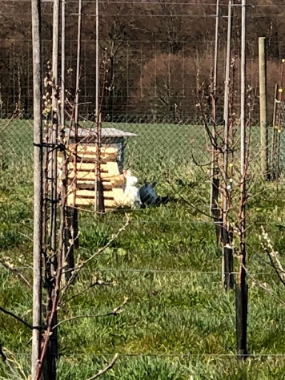 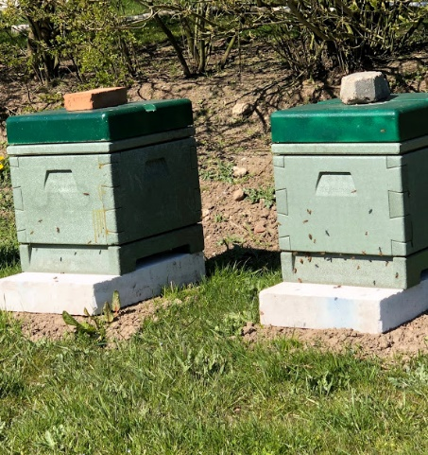 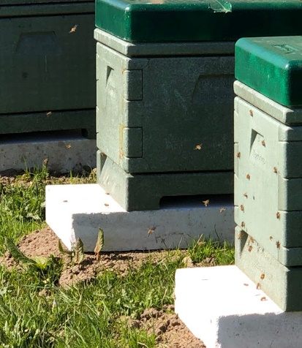

APRIL 2019 APRIL 2019 APRIL 2019

Kaninerne er sat ind Bistaderne er sat op. Der er allerede livlig aktivitet.

mod skræpperne. (billede 14) (billede 15)

(billede 13)

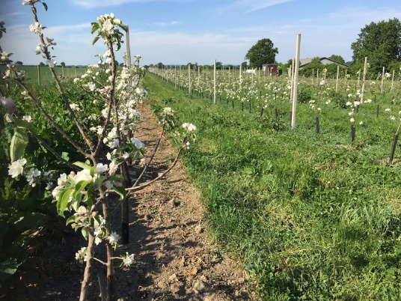 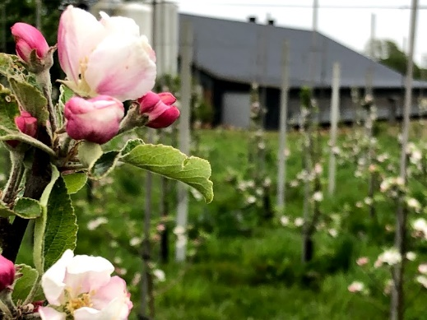

MAJ 2019 MAJ 2019

Æbletræerne blomster fint, og Derfor æbletræer og ikke pil.

alle træerne overlevede den (billede 17)

tørre sommer sidste år.

(billede 16)

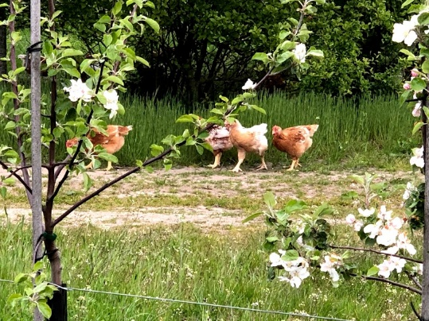

MAJ 2019

Kyllingerne trækker ud

imellem træerne.

(billede 18)

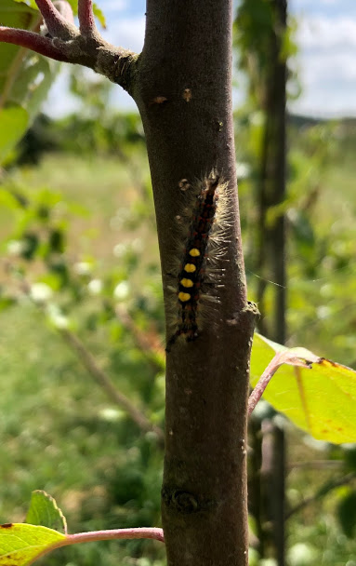 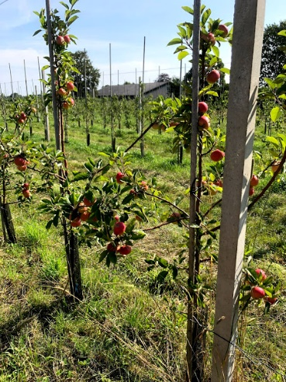 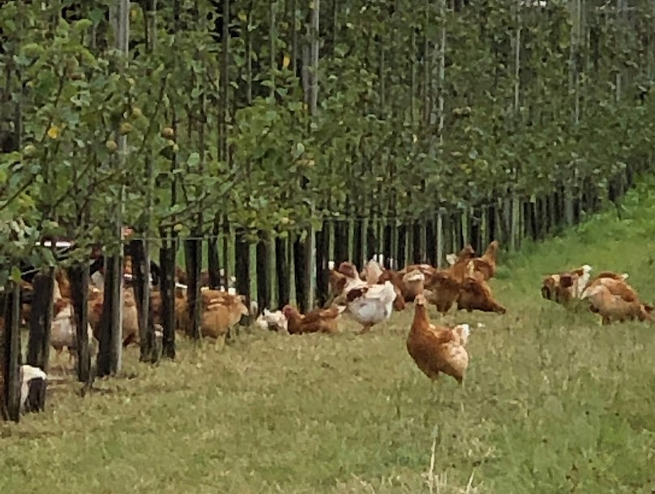

JULI 2019 JULI 2019 AUGUST 2019

(billede 19) Discovery er snart klar Det fungerer fint med kyllinger under

til at blive plukket. æbletræerne.

(billede 20) (billede 21)

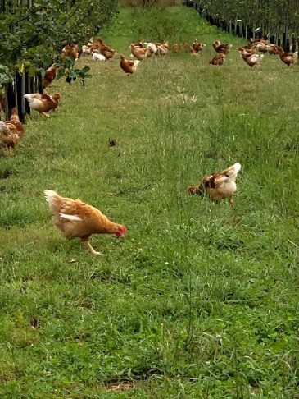 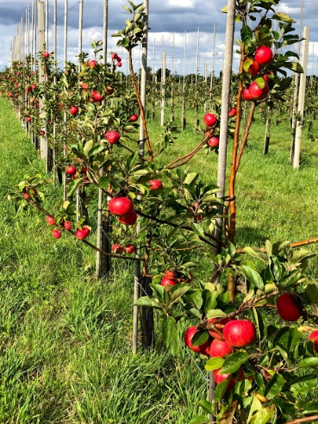 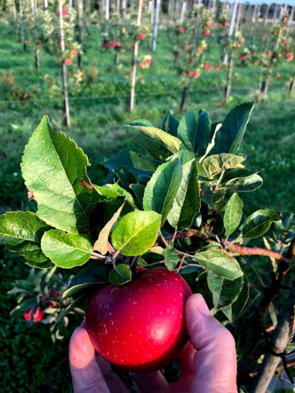

AUGUST 2019 AUGUST 2019 AUGUST 2019

(billede 22) De første sommeræbler Plukningen er

er modne. begyndt.

(billede 23) (billede 24)

AUGUST 2019 AUGUST 2019

(billede 25) Æblerne er klar til salg.

(billede 26)

**Frugtplantagen – den anden**

Giver først frugt sommeren 2020

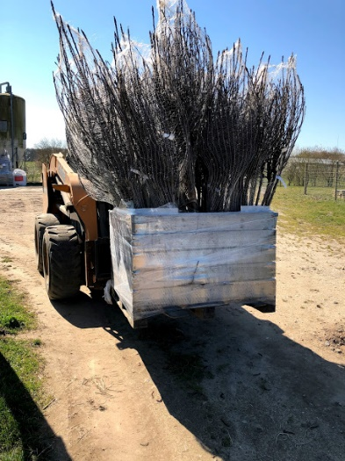 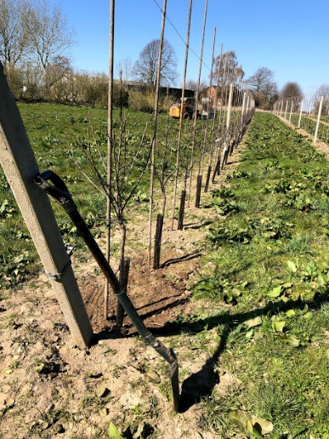 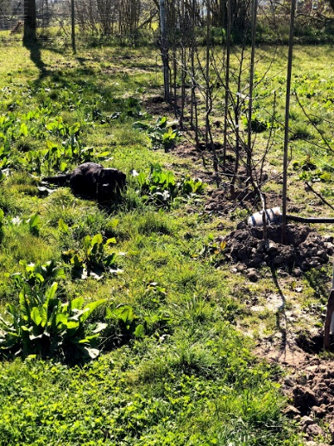

APRIL 2019 APRIL 2019 APRIL 2019

Påskeferien gik med Første række klaret. Bella slapper af.

at plante den anden frugt- (billede 28) (billede 29)

plantage.

(billede 27)

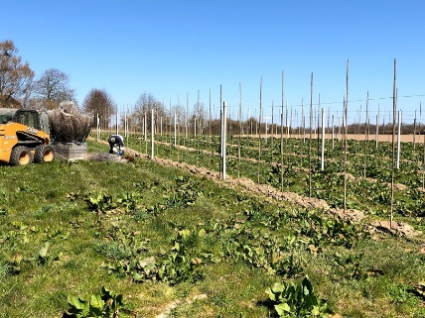 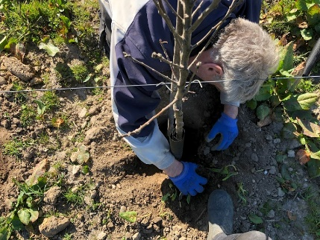 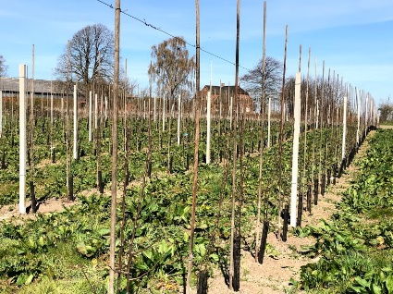

APRIL 2019 APRIL 2019 APRIL 2019

Endnu en palle med Ingrid Samarbejde, så går det bedst. Færdig med plantningen, så

Marie æbler. (billede 31) skal træerne bare bindes op.

(billede 30) (billede 32)

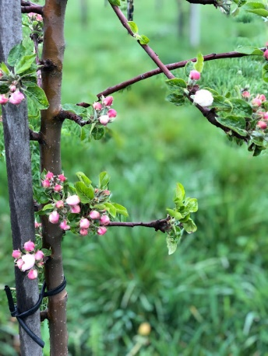

APRIL 2019

Der er allerede blomster

I de nyplantede træer.

(billede 33)